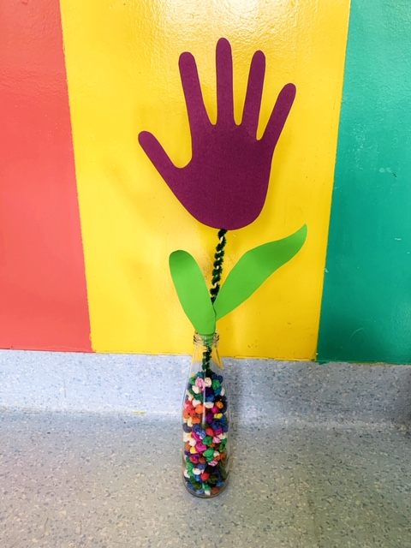
TULIPANY Z RĄCZKI
Materiały potrzebne do wykonania:

- Fioletowa i zielona kartka z bloku papierów kolorowych
- Drewniany patyczek
- Zielony drucik dekoracyjny
- Słoik
- Klej
- Nożyczki
- Ołówek

Krok 1…
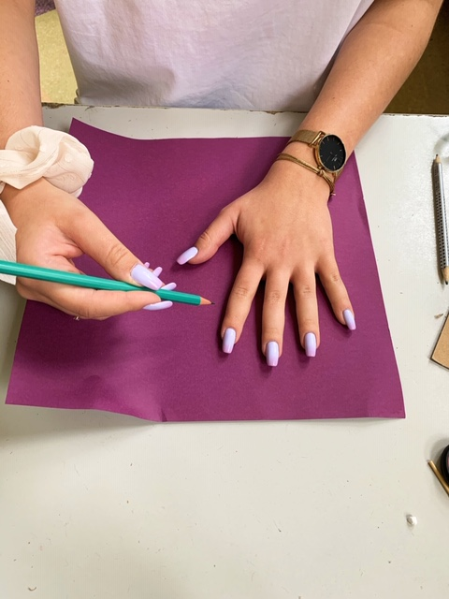
- Na fioletowej kartce papieru, odrysowujemy swoją dłoń ołówkiem.
Krok 2…
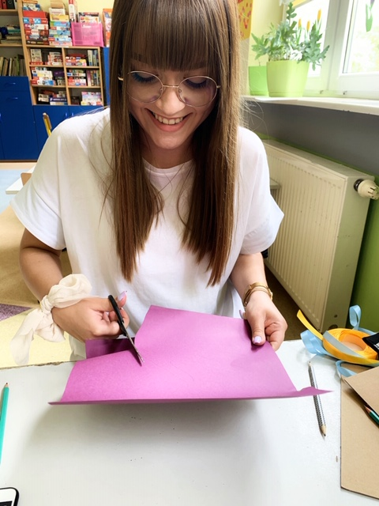

- Wycinamy odrysowaną dłoń przy pomocy nożyczek.
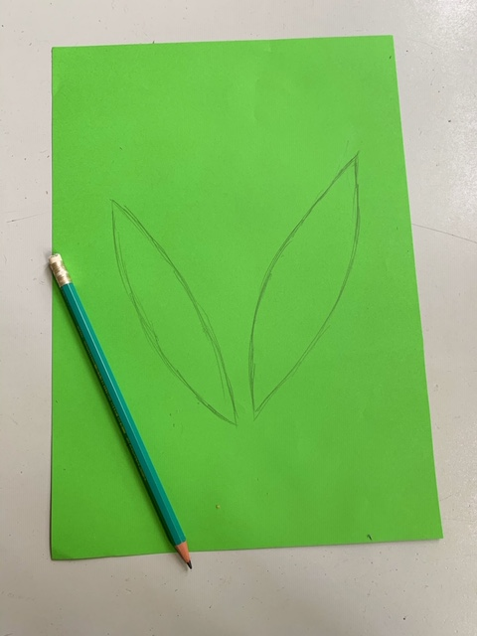
Krok 3…
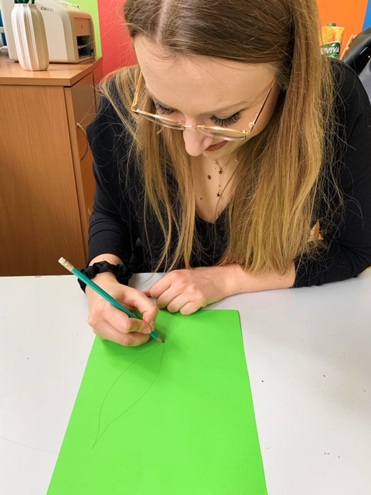
- Na zielonej kartce papieru, rysujemy liście (jeden większy, drugi mniejszy) używając do tego ołówka. Następnie wycinamy je nożyczkami.

Krok 4…

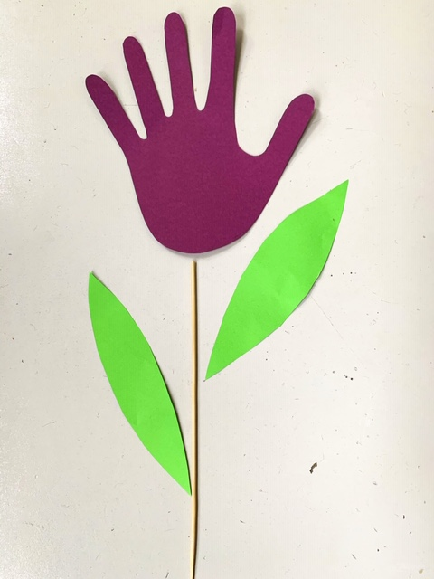

- Wyciętą rączkę przyklejamy na górze patyczka przy pomocy kleju.

Krok 5…
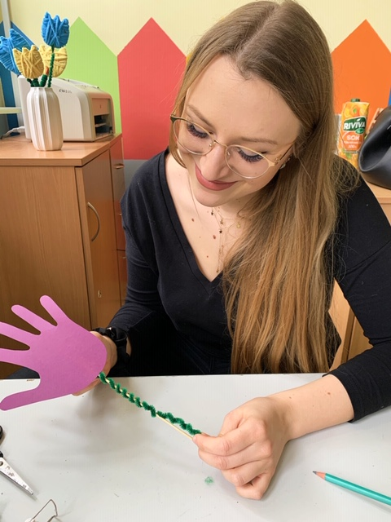

- Patyczek owijamy zielonym drucikiem dekoracyjnym.
Krok 6…

- Na zielony drucik przyklejamy dwa listki używając do tego kleju.

